**中建二局第一建筑工程有限公司**

**2020届校园招聘简章**

中建二局第一建筑工程有限公司（以下简称公司）是世界500强企业“中国建筑工程总公司”旗下中国建筑第二工程局有限公司的全资法人子公司，获得“2016年全国优秀施工企业”、“2016年度中国建筑业竞争力200强企业”等称号。公司总部位于北京经济技术开发区（北京亦庄），公司注册资本金5亿元，年经营规模200多亿元。**具有建筑工程施工总承包特级资质，工程设计资质为建筑行业甲级**；同时具有机电安装工程施工总承包一级资质，地基与基础工程、钢结构、电梯安装、起重设备安装、建筑装修装饰工程等专业承包一级资质。

公司始终保持了在电厂建设、超高层建筑、大型群体性工程等方面的施工管理优势，在施工管理上趋于标准化、精细化。公司拥有强大的科技团队，能够熟练运用BIM等先进科技手段进行总承包施工管理。

公司先后多次获得鲁班奖、詹天佑奖等国家级奖项和上百项省市级奖项。多次获得全国用户满意施工企业、首都文明单位称号、北京市建筑业十佳企业、首都五一劳动奖状和全国五一劳动奖状。多次获得全国用户满意施工企业。

作为国有控股企业，公司拥有“中国建筑”的著名品牌。“构筑精品，奉献社会”是公司永恒的发展目标。公司致力于为业主提供全方位立体式的服务，追求建筑产品的尽善尽美，竭诚报答社会各界的支持与帮助。



**空中华西村**

（328米）

中国钢结构金奖

中国超高层建筑工程金奖

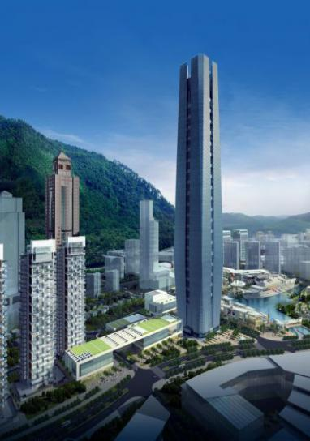

**深圳招商局广场**

（211米）

获美国芝加哥杰出建筑奖

2016年国家优质工程奖

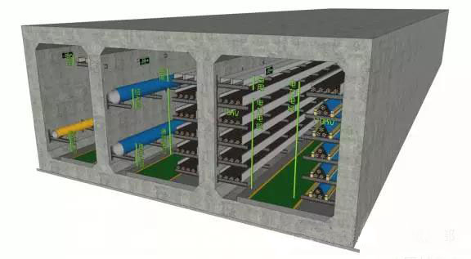

**西安地下综合管廊项目**

为目前国内投资额最大管廊项目

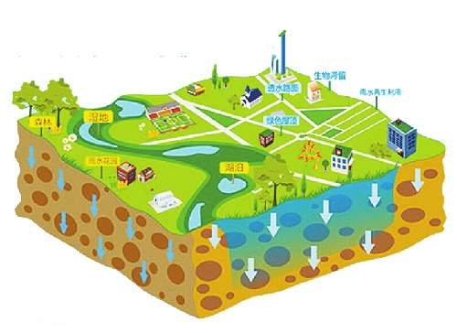

**云南玉溪海绵城市建设项目**

（30亿）

包括建筑小区、城市公园湿地及透水性铺装、

城市道路海绵化改造等

**一、2020届校园招聘计划：**

**1.现场管理、技术管理类：**

土木工程、建筑学、道路与桥梁工程、市政工程、材料管理、工程管理、安全工程、水利水电、地下空间、道桥工程、给排水工程等相关专业；

**2.成本管理类：**

工程管理、工程造价、材料管理等相关专业；

**3.职能管理类：**

会计学/财务管理、金融学、经济学、法学、市场营销、管理科学与工程、行政管理、社会保障、人力资源管理、汉语言文学、新闻学、档案学等相关专业。

**二、分支机构经营区域**

中建二局一公司施工项目分布全国二十几个省市。公司逐步扩大海外布局，近年来逐步拓展业务至阿尔及利亚、尼日利亚、毛里求斯、肯尼亚等非洲区域，工作地点参考个人意向和需求就近分配。

1、企业总部及直管项目部：北京

2、深圳分公司：广东、福建、海南、广西，辐射贵州、云南

3、上海分公司：上海、浙江、江苏、安徽、山东、四川北部

4、陕西分公司：陕西、河南、甘肃、青海、宁夏、内蒙古

5、雄安分公司：雄安新区、河北

6、设备安装分公司：北京、河南、内蒙、河北、陕西、山西、湖南、湖北、宁夏、四川、云南、江苏

7、基础设施事业部：河北、内蒙古、贵州

8、华中经理部：湖南、湖北、江西

9、西南经理部：四川、重庆、贵州、云南、西藏

10、山西城市经理部：山西

11、阿尔及利亚经理部：阿尔及利亚

**三、应聘条件**

1.全日制国家统招本科及其以上学历；

2.工作认真细心，有较强的责任感和团队意识；

3.熟练使用Word、Excel、PowerPoint、Visio、CAD等常用办公软件者优先；

4.国家“双一流”建设高校及专业学科、中共党员、学生干部、有相关专业实习经验者优先考虑。

5.热爱自己的本职工作，有进取心、有魄力，独立性强，吃苦耐劳、有较强的沟通协调能力、服从公司调配、有意向在公司长期发展者优先。

**四、招聘程序**

１.请将个人简历发送到邮箱：cscecxnjlb@163.com

邮件主题请标明：**2020+姓名+应聘岗位+学校+专业+学历**

２.筛选简历

３.第一轮面试

４.第二轮面试（实习测评）

5.结果反馈

6.签订就业协议书

**五、薪酬待遇**

**1.薪酬类：**第1年：7-9万；3-5年：10-18万。带薪休假、住房补贴、外施津贴、定期健康体检、职业技能培训、文体活动等。

**2.晋升类：**一对一“导师带徒”；公平公正的多渠道晋升通道；多层次的培训体系。

**3.生活类：**提供北京、深圳户口，协助办理西安、长沙、成都户口；提供员工宿舍、食堂；定期免费体检；免费工装、文化衫。

**4.社保类：**提供北京、上海、成都等各大城市的五险一金

**六、联系方式**

地址：成都市高新区绿地之窗2号楼17层中建二局一公司人力资源部

邮编：610041

联系人：龙老师

邮箱（简历可发邮箱）：cscecxnjlb@163.com